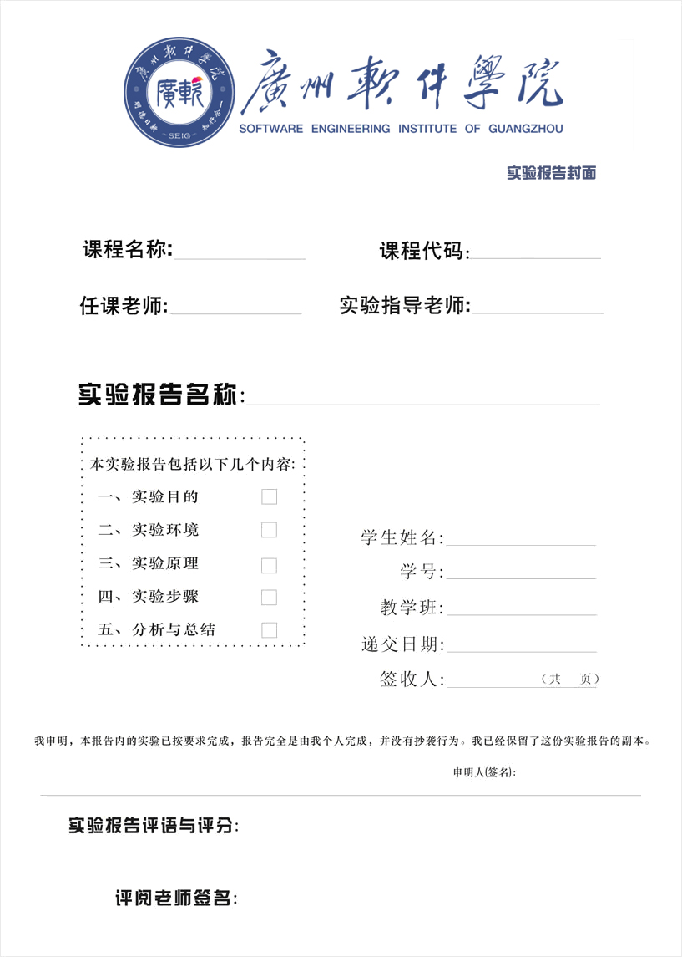
2D游戏引擎应用与开发
刘生建
刘生建/孟辉/杨艳
GC2014
实验2-游戏循环
余庆祥
2220631136
BGO
2022/9/22

实验题目 | 游戏循环
实验地点 | 宿舍R619 | 实验时间 | 2022/9/22
一、实验目的：
利用canvas作图，充分理解游戏循环的核心思想。
二、实验环境（本实验的硬件和软件环境及使用仪器等）
操作系统：Windows 10
CPU：i5以上
内存：8GB
软件：VS Code，Unity

- 实验步骤
1、利用定时器在画布上实现飞鸟动画；
2、用键盘控制小鸟；
3、再加入一个自动飞的小鸟；

四、实验结果记录
1、实现飞鸟动画的代码：
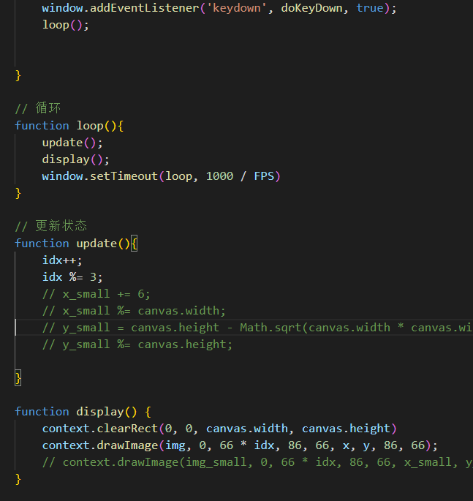
飞鸟动画的效果图：
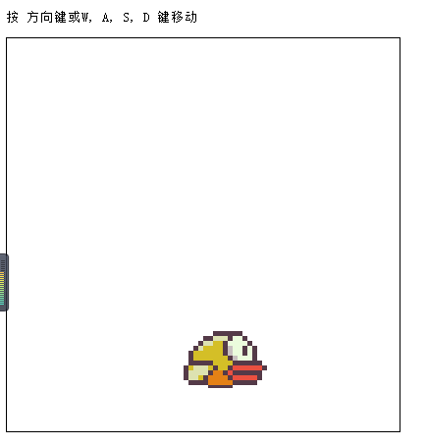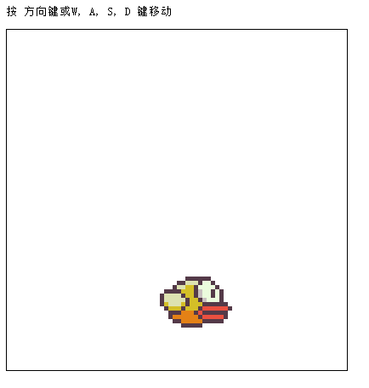

2、用键盘控制小鸟的代码：
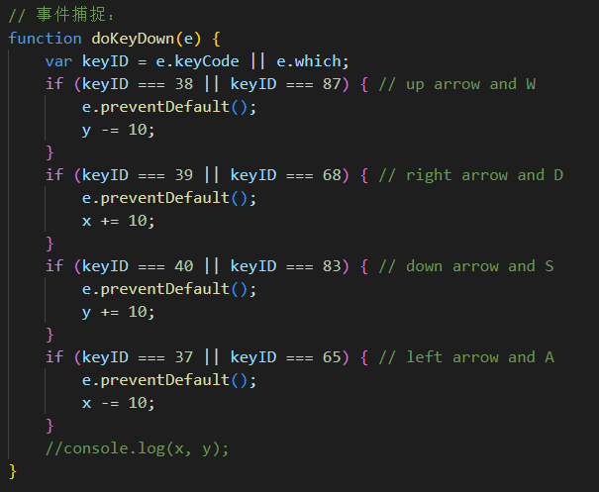
用键盘控制小鸟的代码的效果图：
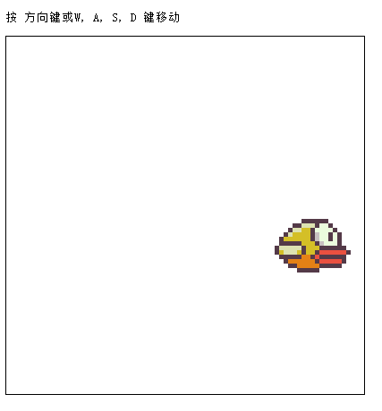

3、再加入一个自动飞的小鸟的代码：
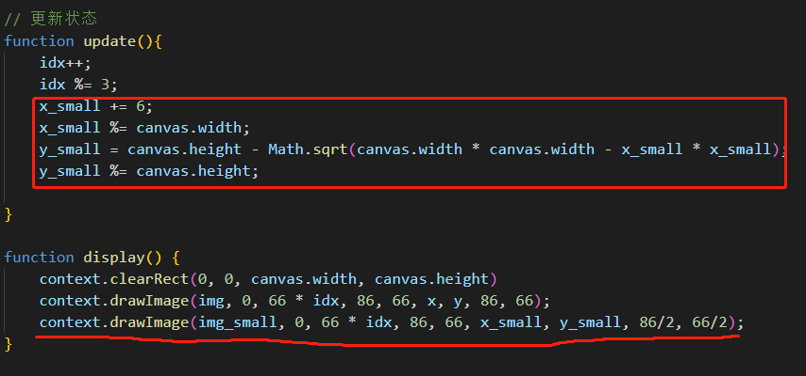
效果图：
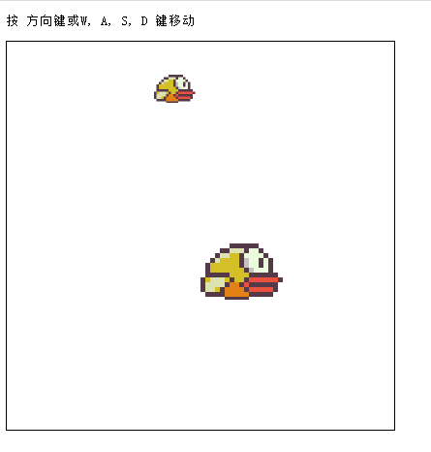
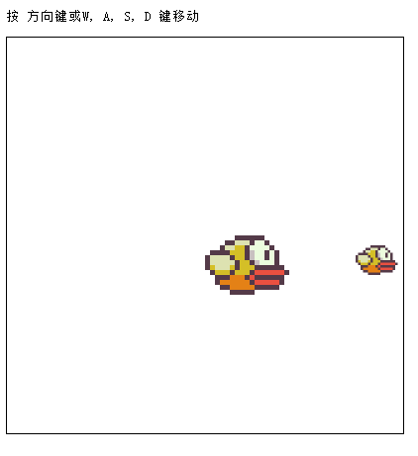
五、分析与总结
- 学会了定时器更优雅的写法；
- 学会利用求余来限制数值的范围；
- 学会用数学公式来应用于物体的动作。

